#### 研制《课程纲要》打开国家课程校本化实施的一扇窗（一）——记成都市双流区棠湖小学数学组学期课程纲要解读活动

作者:课教处来源:棠湖小学发布时间:2019-03-14 11:09阅读次数:41

春天已经来临，海棠盛开……

2019年春天，双流区研培中心10多位教研员带着全区30多位教学管理者走进了华东师范大学，开启了一周的封闭式培训。

学习归来，棠湖小学教务处温文勤主任于新学期教师工作会对全校教师做了二次培训。他作了《研制课程纲要，打开国家课程校本化实施的一扇窗》专题培训。他从三方面讲解：什么是课程纲要？课程纲要有何作用和价值？如何编制课程纲要？《课程纲要》始终围绕着学生的学习，这也回应了课程因学生而生的理念。

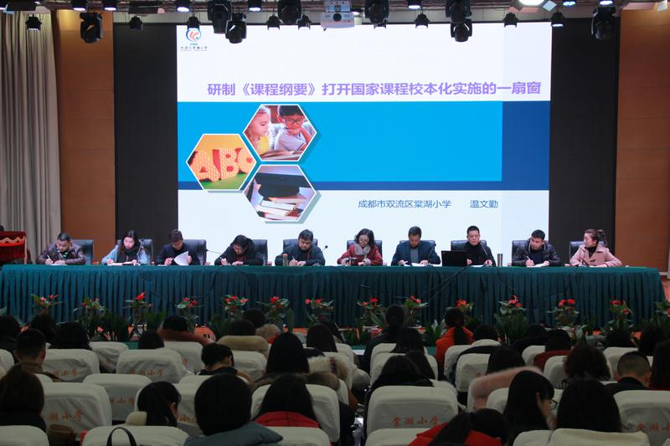

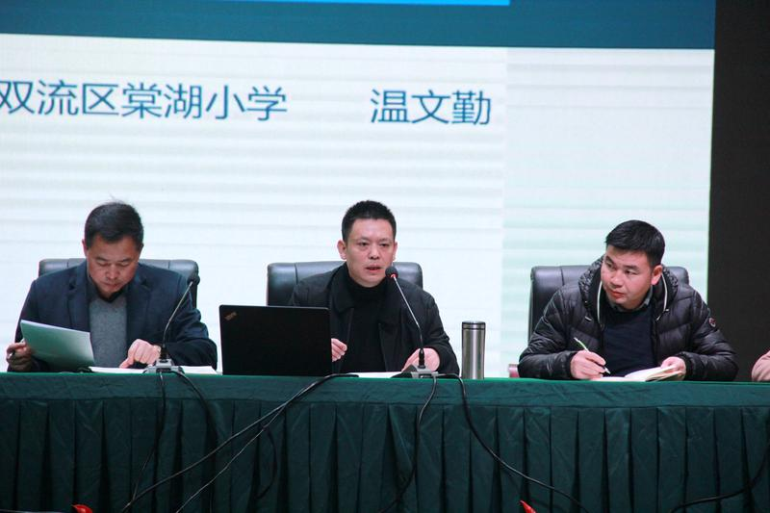

编制学期课程纲要，棠湖小学各学科组展开了行动！

开学前，各年级组教师结合数学教材，不再编写教学进度表，而是对本学期课程进行整体规划，强调“学生”的主体地位，不仅考虑到怎样教，还考虑到怎样评价。教师们经过集中讨论，从数学教学的背景、教学目标、教学内容、实施方法、评价五个方面，以提纲的方式对教材进行了总体研讨。经过深入研讨，制定了课程纲要。开学第一天，老师们就和学生分享课程纲要，学生了解了本期课程要求及其安排，规划了自己的学习，更明确自己本期内将要学习到什么程度，确定自己是否达到学习目标。通过课程纲要的分享，教师和学生之间的交流，教师和学生都清楚自己需要做什么，并且制定了可行的策略。

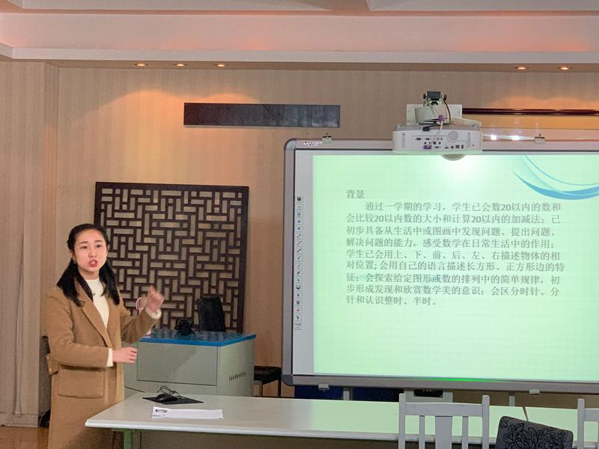

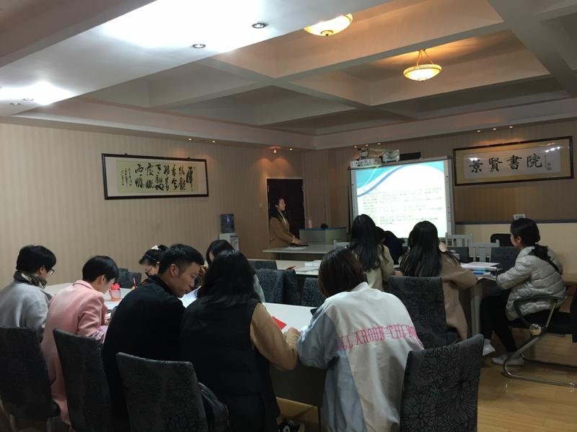

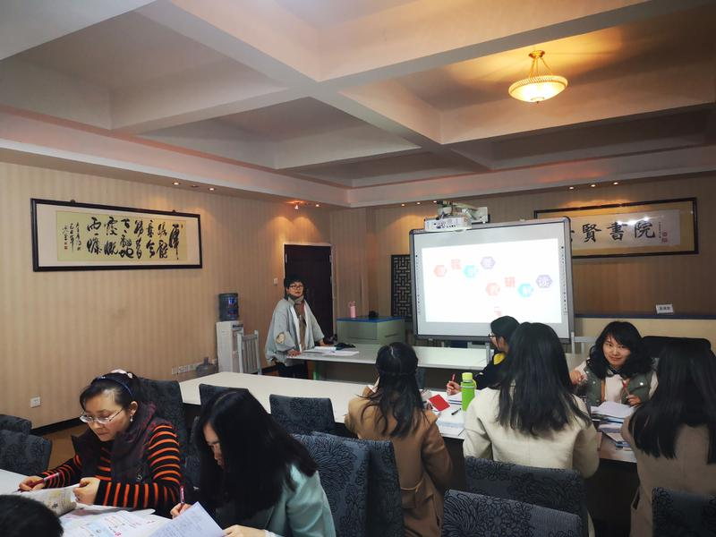

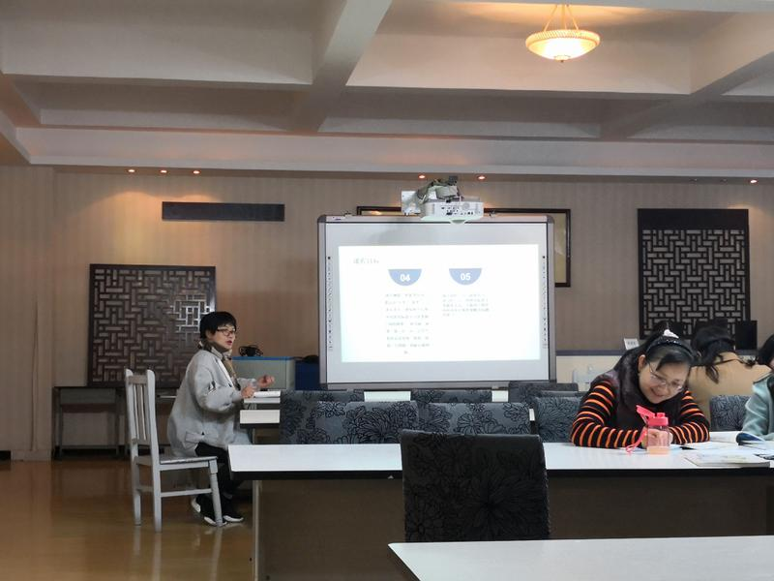

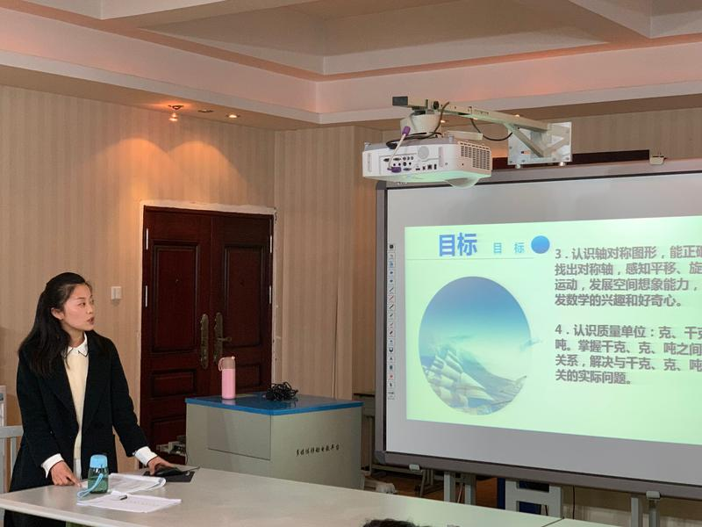

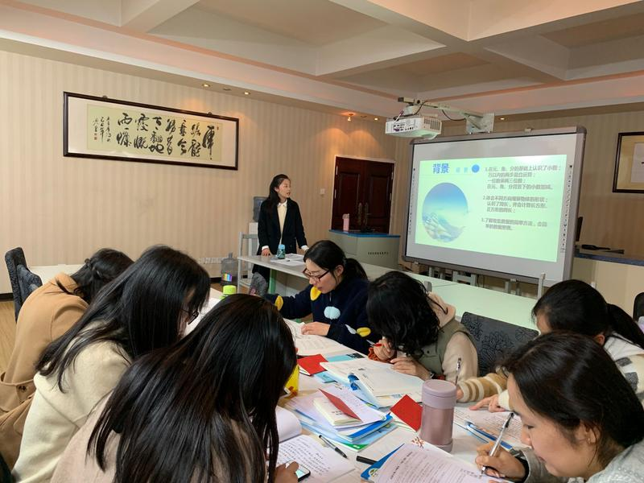

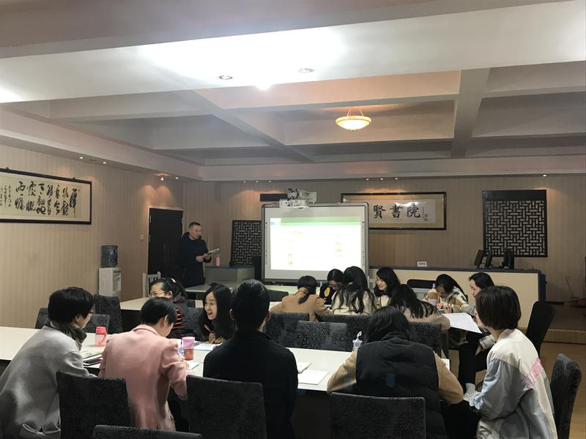

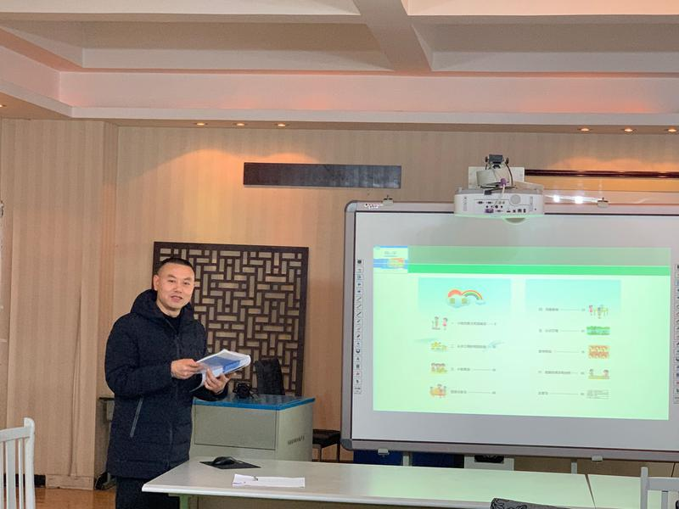

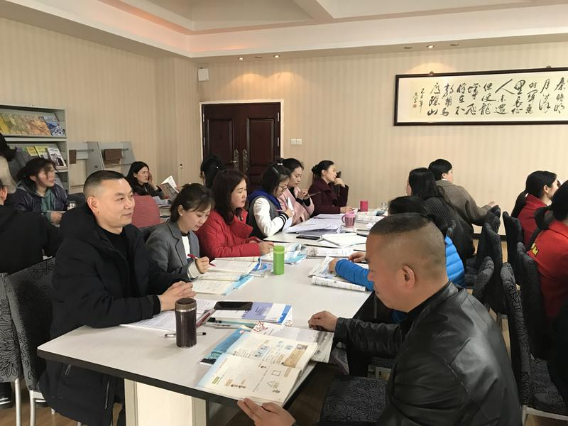

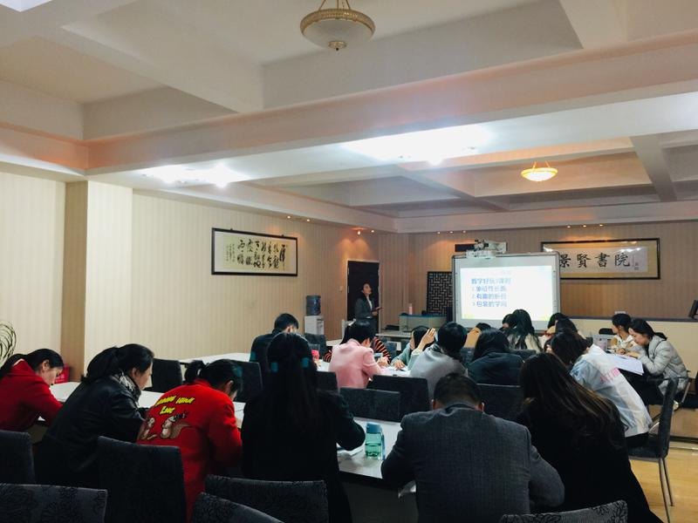

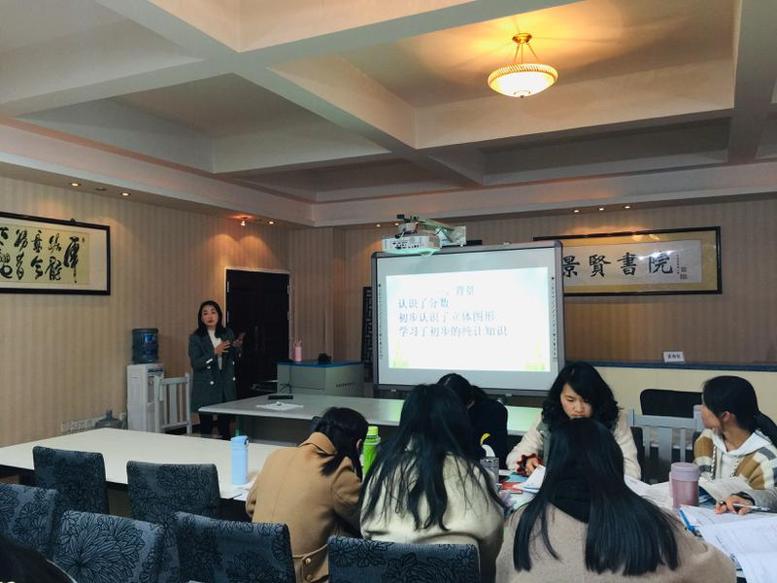

教研会上，各年级数学组从课程纲要编写背景、课程目标、课程内容、课程实施、课程评价五个方面深入解读了本年级《学期课程纲要》。通过对《课程纲要》的学习，让老师们明确了学科《课程纲要》的内涵和意义，让我们更全面的把握课程实施的目标与内容，帮助我们审视、满足课程实施的所需条件，让学生明确所学课程的总体目标与内容框架，并利于学校开展课程审议、管理与评价。

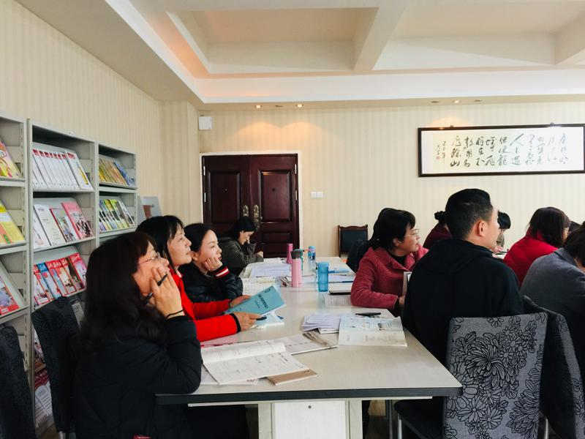

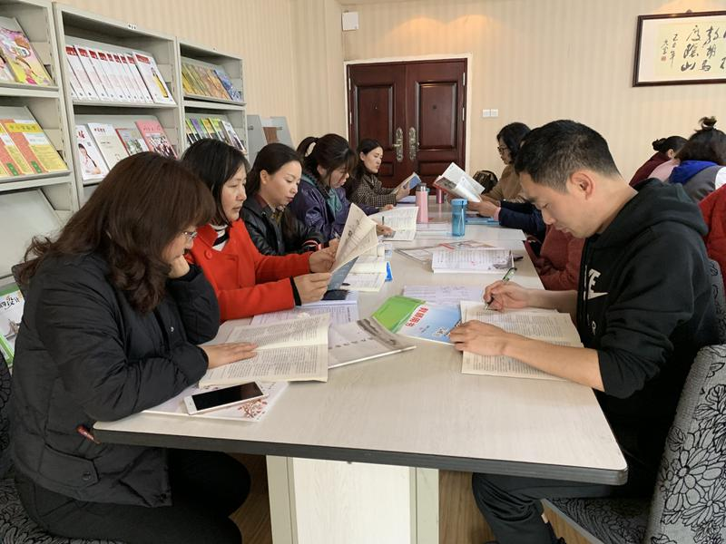

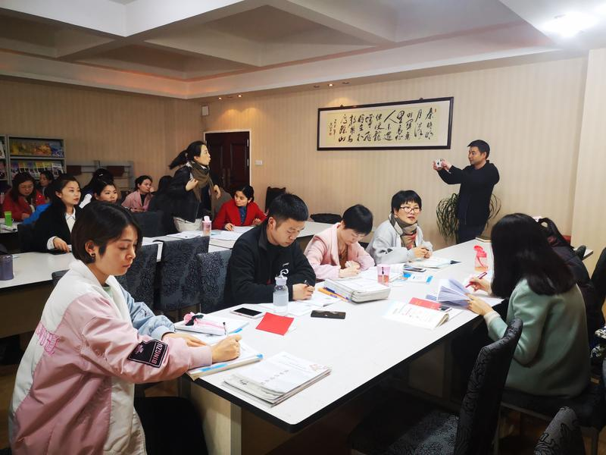

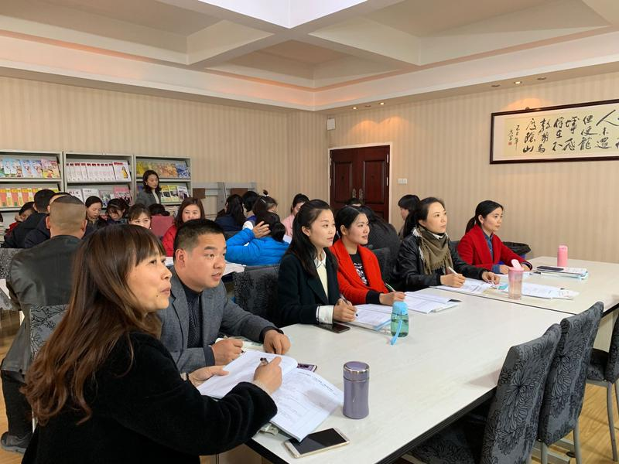

基于课程标准的学期课程纲要打开了国家课程校本化实施的一扇窗，学期课程纲要最能体现国家课程校本化。因此，我们要把研读课程标准作为提高教学有效性的切人点，以校本教研活动为载体，思考课程价值、明确课程目标、整合课程内容、优化课程实施、关注课程评价，以课程标准为依据把握教材、设计教学，真正落实“以人文本”的国家课程校本化实施。